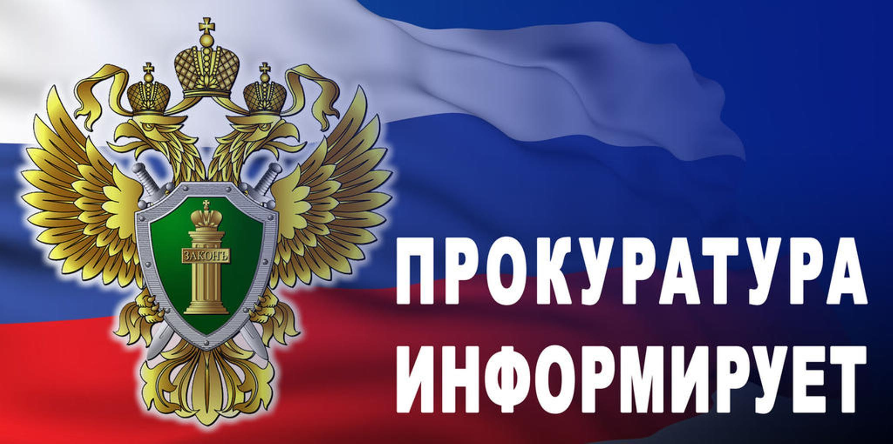

Изменен порядок исчисления пособий по временной нетрудоспособности для граждан, работающих по гражданско-правовым договорам

Согласно внесенных Постановлением Правительства Российской Федерации от 15.12.2022 № 2310 изменений, до 1 сентября 2027 года действуют особенности исчисления больничных листов и детского пособия для граждан, работающих по гражданско-правовым договорам и авторов произведений.
В соответствии с законодательными изменениями обязательному социальному страхованию на случай временной нетрудоспособности и в связи с материнством теперь подлежат не только работники по трудовому договору, но и лица, работающие по договорам гражданско-правового характера, за исключением самозанятых лиц.
При этом, если застрахованное лицо, работающее по гражданскому договору на момент наступления страхового случая занято у нескольких страхователей, для назначения пособия (по временной нетрудоспособности, по беременности и родам, ежемесячное пособие по уходу за ребёнком) нужно выбрать одного из них.

